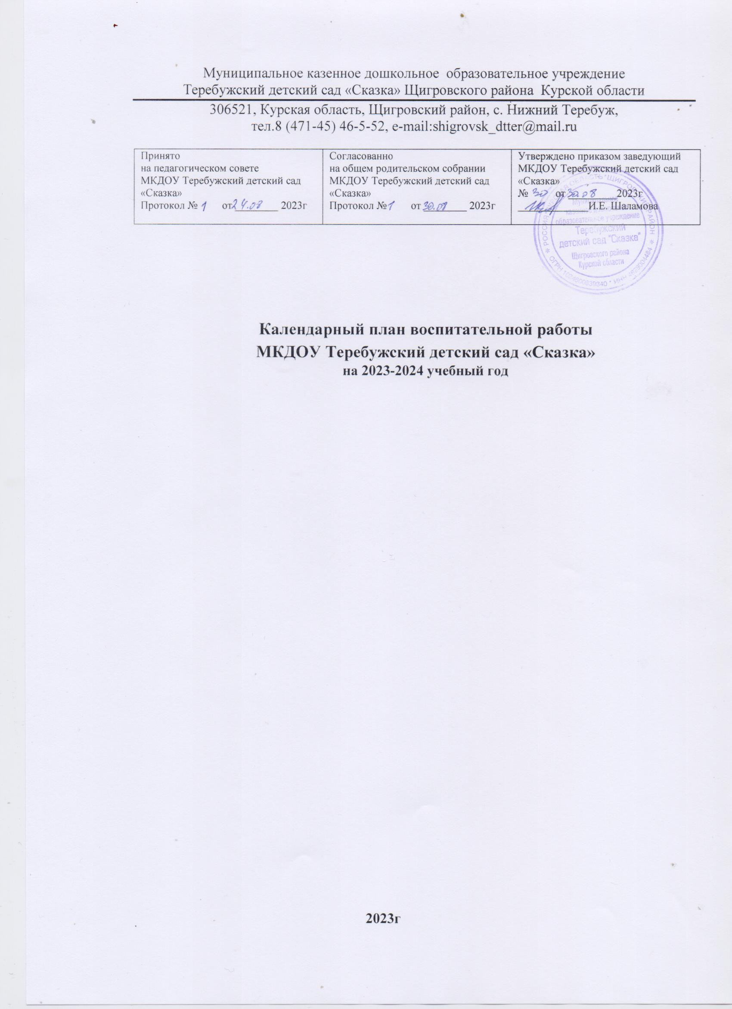

|  |  |  |  |
| --- | --- | --- | --- |
| **№ п/п** | **Календарное событие, мероприятия** | **Направление воспитания** | **Дата проведения** |
| **СЕНТЯБРЬ** | | | |
|  | *День знаний*  Музыкально-спортивный праздник «День Знаний» | Социальное Познавательное  Эстетическое Физическое и оздоровительное | 1 сентября |
|  | *День солидарности в борьбе с терроризмом (3 сентября)*  Акция «На страже мира и добра» | Патриотическое Социальное Духовно-нравственное | 4 сентября |
|  | *Международный день распространения грамотности*  Викторина «Умники и умницы» | Познавательное  Социальное | 8 сентября |
|  | *День воспитателя и всех дошкольных работников*  Выставка рисунков «Мой воспитатель» | Социальное  Трудовое  Эстетическое | 27 сентября |
|  | *Международный день мира*  Литературная гостиная «Мир детства – самый лучший мир» | Социальное Духовно-нравственное Патриотическое  Эстетическое | 21 сентября |
|  | Познавательно-исследовательский проект «Мы со спортом дружим – доктор нам не нужен!» | Познавательное  Физическое и оздоровительное  Социальное | сентябрь-май |
| **ОКТЯБРЬ** | | | |
| 1. 1. | *Международный день музыки*  Музыкальная гостиная «От сердца к сердцу песня льется» | Эстетическое Духовно-нравственное | 2 октября |
|  | *День защиты животных*  «Стремись животным помогать – их добротой окружать!» | Познавательное Духовно-нравственное | 4 октября |
|  | *День учителя*  - беседы, сюжетно-ролевые игры по теме | Социальное  Духовно-нравственное  Трудовое | 5 октября |
| 1. 5. | *День отца в России*  Фотовыставка «Одни в один» (дедушки, папы, дети на одном фото) | Социальное  Духовно-нравственное  Эстетическое | 16 октября |
| 1. 2 | Познавательно-речевой проект по ЗОЖ  «Мы здоровью скажем – «ДА!» | Физическое и оздоровительное  Познавательное  Социальное | Октябрь-апрель |
|  | Познавательно-исследовательский проект  «Играя, познаем мир» | Познавательное  Социальное | Октябрь-апрель |
| 1. 4. | *Выставка совместных творческих работ*  «Волшебная улыбка Осени» | Эстетическое Трудовое Социальное | 12 октября |
|  | *День здоровья*  - экскурсия на спортивную площадку | Физическое и оздоровительное | 18 октября |
| 1. 6. | *День бабушек и дедушек в России*  Мастер-класс по изготовлению открытки к празднику «Бабушку и дедушку поздравим от души!» | Социальное  Духовно-нравственное Трудовое | 27 октября |
| 1. 7. | Осенние праздники, посвященные Дню рождения детского сада | Эстетическое  Социальное | 25-31 октября |
| **НОЯБРЬ** | | | |
| 1. 1. | *День народного единства*  «Россия великая и многоликая» (знакомство с государственными символами страны, области, традициями разных народов, национальным фольклором, играми народов России) | Патриотическое Духовно-нравственное Социальное  Эстетическое | 3 ноября |
|  | *День памяти погибших при исполнении служебных обязанностей сотрудников органов внутренних дел России*  - оформление информационного стенда;  - прослушивание песен о защитниках Родины | Патриотическое  Духовно-нравственное  Социальное | 8 ноября |
| 1. 7. | *День матери*  Конкурс чтецов, посвященный  Дню матери «Милой и любимой»  Концерт, посвященный Дню матери | Социальное  Духовно-нравственное  Эстетическое | 20-22 ноября  24 ноября |
|  | *День Государственного герба РФ*  - дидактические игры «Собери из частей целое», «Найди герб», «Узнай герб России»;  - познавательные беседы «Символика России», «Откуда герб пришел»;  - просмотр мультипликационного фильма «Сказка о двуглавом орле»;  - рассматривание иллюстрации, альбомов и рисунков с изображением герба России | Патриотическое  Познавательное | 30 ноября |
| 1. 2. | Познавательно-речевой проект  «Интересные дела моей семьи» | Патриотическое Познавательное  Социальное Духовно-нравственное  Эстетическое | Ноябрь - март |
| 1. 5. | *Всемирный день доброты*  Акция «Добрые письма» | Социальное Духовно-нравственное | 13 ноября |
| 1. 6. | *Всемирный день ребенка*  «Детство – это смех и радость, и счастливые мечты» | Социальное  Физкультурное и оздоровительное Духовно-нравственное | 20 ноября |
| **ДЕКАБРЬ** | | | |
|  | *День добровольца*  *(волонтера) в России*  Акция «Дети - детям» | Патриотическое Духовно-нравственное Социальное | 5 декабря |
|  | *Международный день художника*  - выставка рисунков «Волшебная кисточка»  - виртуальные экскурсии по известным музеям России | Эстетическое  Социальное  Познавательное | 8 декабря |
|  | *День Героев Отечества*  «Разговоры о важном» | Патриотическое Духовно-нравственное Социальное | 11 декабря |
|  | *День Конституции Российской Федерации*  «Мы – граждане большой страны» | Патриотическое  Социальное | 12 декабря |
| 1. 1. | Познавательно-исследовательский проект  «В названьях курских улиц имена – человек, история, страна» | Познавательное  Духовно-нравственное Патриотическое | декабрь-февраль |
| 1. 3. | *Выставка совместных творческих работ* «Зимняя сказка, как ты прекрасна!» | Эстетическое, Трудовое Социальное | 20 декабря |
| 1. 4. | Новогодние утренники | Этико-эстетическое, социальное | 22-27 декабря |
| **ЯНВАРЬ** | | | |
|  | *День снятия блокады Ленинграда*  - просмотр презентаций «Путешествие во времени. Блокада Ленинграда» | Патриотическое  Духовно-нравственное  Социальное | 27 января |
| 1. 1. | Познавательно-исследовательский проект «У моей России…» | Познавательное  Патриотическое  Духовно-нравственное  Социальное | Январь-апрель |
| 1. 2. | Природоохранная акция  «Покормите птиц зимой» | Патриотическое Трудовое Социальное | Январь |
| 1. 3. | *Международный день зимних видов спорта – 19 января*  «Неделя здоровья «Пять спортивных дней для взрослых и детей!» | Физическое и оздоровительное Патриотическое  Социальное | 15-19 января |
| 1. 4. | Лучшая постройка из снега «Зимняя фантазия» (сказочные герои) | Трудовое Эстетическое | Январь |
| **ФЕВРАЛЬ** | | | |
| 1. 1. | *Неделя науки «Первые шаги в науку» (8 февраля – День российской науки)* | Познавательное  Социальное  Патриотическое | 5-9 февраля |
|  | *День памяти о россиянах, исполнявших служебный долг за пределами Отечества*  - рассматривание фотографий, иллюстраций, вырезок из журналов, плакатов с сопровождением рассказа воспитателя;  - акция «Открытка воину-интернационалисту»;  - просмотр видеороликов, презентаций о мужестве воинов-интернационалистов. | Патриотическое, Духовно-нравственное Трудовое  Познавательное | 15 февраля |
|  | *Международный день родного языка*  *-* викторина «Чем богат родной язык» (по произведениям русских писателей и поэтов) | Познавательное Духовно-нравственное | 21 февраля |
| 1. 2. | *День Защитника Отечества*  - викторины, дидактические игры;  - изготовление открыток в подарок папе;  - выставка военной техники;  - краткосрочные проекты  «День Защитника Отечества!»;  - музыкально-спортивные мероприятия «Защитники Родины!» | Патриотическое Духовно-нравственное Физическое и оздоровительное Эстетическое | 20-22 февраля  22 февраля |
| **МАРТ** | | | |
| 1. 1. | *Международный женский день*  - выставка газет;  - выставка поделок «Все на земле от маминых рук!»;  - акция «Каждой маме по тюльпану»;  - краткосрочные проекты «Мир начинается с мамы!»  - утренники, посвященные 8 Марта | Социальное  Духовно-нравственное Познавательное  Эстетическое  Трудовое | 1-7 марта |
| 1. 2. | *Неделя театра «Театр – страна сказок и фантазий» (27 марта – Всемирный день театра)*  - виртуальная экскурсия «Лучшие театры России»;  - просмотр презентаций «Любимые герои»;  - продуктивная деятельность «Театральные маски»;  - выставка детских книг «Моя любимая книжка»;  - рисование иллюстраций к фильмам и сказкам;  - развлечение с элементами театрализации «Расскажем сказки вместе» (инсценировки сказок, мини-сценки) | Эстетическое  Трудовое Социальное Патриотическое | 25-29 марта |
| **АПРЕЛЬ** | | | |
| 1. 3. | *День космонавтики (неделя)*  «Путь к звездам»  Краткосрочные проекты «Что скрывает космос?»  Фотовыставка «Семейные космические фантазии» | Познавательное  Патриотическое  Физкультурное и оздоровительное  Эстетическое | 08-12 апреля |
| 1. 1. | *День смеха*  Развлечение «Юмор и смех радуют всех» | Социальное  Физкультурное и оздоровительное | 1 апреля |
| 1. 2. | *День здоровья*  Челлендж «Быстрый, ловкий, смелый…» | Физическое и оздоровительное Социальное | 5 апреля |
| 1. 4. | *Тематический день «Человек природе друг – пусть узнают все вокруг!» (Международный День Земли – 22 апреля)*  - природоохранная Акция «Знаки сделаем мы дружно и расставим там, где нужно, чтобы людям показать, как природу охранять»;  - выставка поделок «Мусор, фантазия, красота» | Социальное  Познавательное  Духовно-нравственное  Трудовое | 22 апреля |
| 1. 5. | *День пожарной охраны*  «Пожарные – верные стражи огня» | Социальное Познавательное | 30 апреля |
| **МАЙ** | | | |
|  | *Праздник Весны и Труда*  - рисунки на асфальте «Веселый Первомай»;  - детский субботник по уборке участков | Трудовое  Эстетическое  Духовно-нравственное | 2 мая |
| 1. 2. | *День Победы*  - беседы, презентации «Сквозьгода звенит Победа!», «Воевали наши деды», «Мы помним ваши имена»;  - оформление уголков памяти в группах;  - - Акции «Окна Победы», «Рисуем Победу!»  - Фотовыставка «Бессмертный полк» | Патриотическое  Духовно-нравственное Социальное  Эстетическое Познавательное | 2-8 мая |
|  | *День славянский письменности и культуры*  «Откуда азбука взялась» | Социальное  Познавательное | 24 мая |
| 1. 3. | *Международный день семьи*  Тематический день  «Любовь и верность – два крыла семьи» | Социальное  Духовно-нравственное | 15 мая |
| 1. 4. | Конкурс «Хрустальный башмачок» | Эстетическое | Май |
| 1. 5. | Выпускные праздники | Социальное  Эстетическое | 30-31 мая |
| **ИЮНЬ** | | | |
|  | *День защиты детей* | Социальное  Эстетическое | 1 июня |
|  | *День русского языка* | Патриотическое  Социальное | 6 июня |
| 1. 2. | *День России* | Патриотическое  Духовно-нравственное  Эстетическое Познавательное | 11 июня |
|  | *День памяти и скорби* | Духовно-нравственное | 22 июня |
| **ИЮЛЬ** | | | |
| 1. 11. | *День семьи, любви и верности* | Социальное  Познавательное | 24 мая |
| **АВГУСТ** | | | |
|  | *День физкультурника* | Эстетическое | Май |
| 1. 5. | *День Государственного флага РФ* | Социальное  Патриотическое  Духовно-нравственное | 25-26 мая |
| 1. 6. | *День российского кино* | Социальное  Эстетическое | 1 июня |